

Manuale Circolo Velico



**Progetto a cura di:**

Tanzi Manuel 307720

Mamone Maximiliano 308214

**Professore:**

Poggi Agostino

Sommario

Installazione progetto 2

Installazione Database SQL 3

Avvio Server 4

Avvio Client come User 5

Avvio Client come Staff 9

Utilizzo dei file JAR 11

Eseguire le operazioni sottostanti per una installazione corretta

Si consiglia l’uso di Intellij o Ecplipse  
*Al primo avvio controllare che tutte le dipenze siano state importate dal file pom.xml*

Si desidera sapere in che modo il software funziona? Siamo qui per aiutare. Per cimentarsi nell’utilizzo delle funzionalità dell’applicazione, cercare **Prova** in tutto il documento.

# Installazione progetto

TODO

# Installazione Database SQL

**Suggerimento:** *Aprire PhpMyAdmin e crare un nuovo database e rinominarlo “lunarossa.*

1. Importare il file “database.sql” presente nella cartella “Database”.
2. Il database sarà riempito con dei dati utili per eseguire il testing.

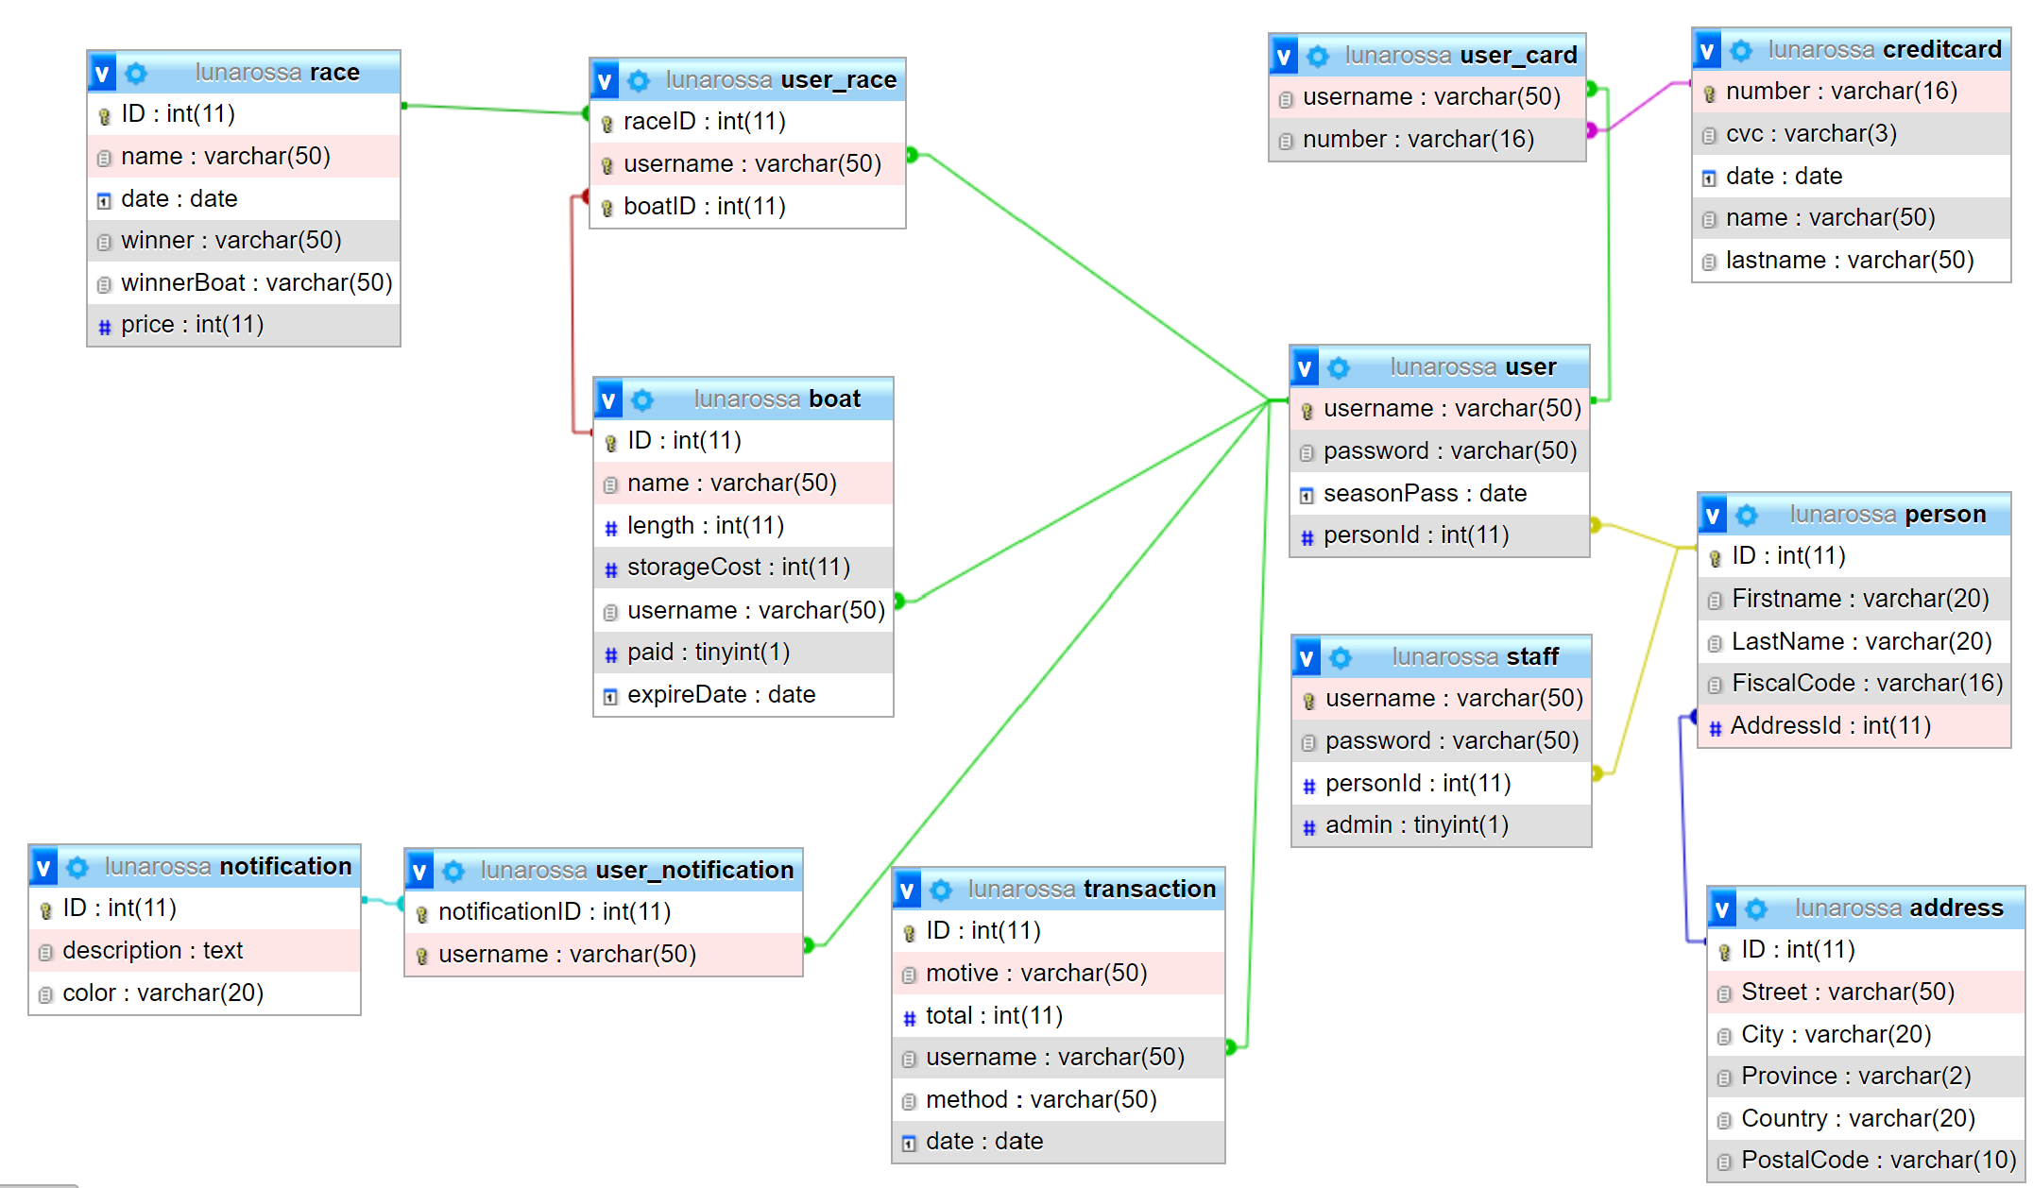

**Prova:** inserisci dei valori a scelta all’interno del database.

**Prova:** inserisci un nuovo utente e in seguito effettua il login attraverso il nuovo inserimento.

**Prova:** cancella i dati delle barche e controlla se si aggiorna in tempo reale.

**Prova:** inserisci o cancella delle gare e verifica che tutto funzioni correttamente.

**Avviso:** è possibile aggiungere valori in maniera dinamica anche durante l’esecuzione del programma senza causarne una interruzione o un malfunzionamento.

**Ricorda:** il database che viene fornito presenta già alcune soluzioni da andare a testare attraverso l’applicazione così da rendere la fase di testing più semplice e intuibile.

# Avvio Server

1. Selezionare l’apposito modulo **server** ed eseguire un build.
2. All’avviamento comparirà una schermata grafica che ti guiderà all’avvio mostrandoti i dati neccessari per consentire al client un collegamento.
3. Per l’accensione del server è necessario eseguire il login tramite un account admin

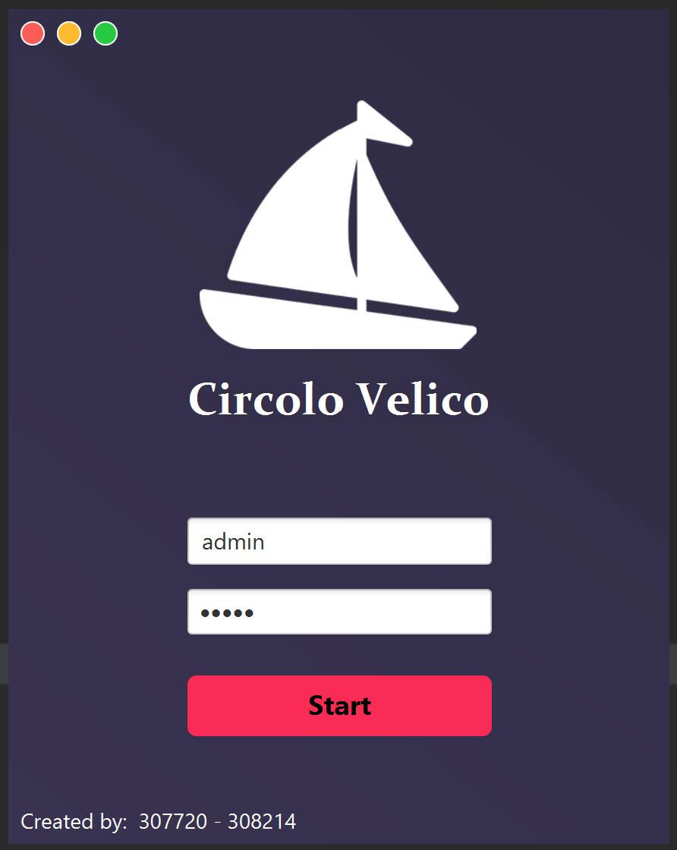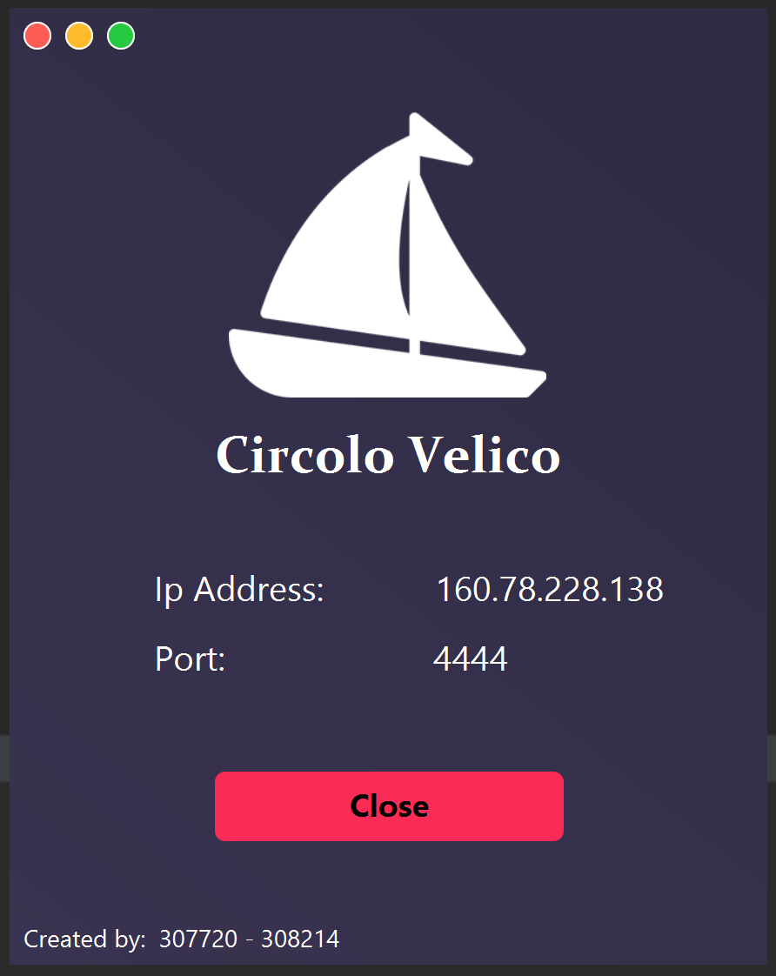

**Avviso:** Nel caso in cui si provi ad effettuare l’accesso con un utente non autorizzato questo verrà respinto e segnato tramite una warning in rosso.

**Suggerimento:** Controllare che in xampp siano attivi Apache e MySql. In caso contrario non sarà possibile effettuare l’accesso al database e quindi avere un corretto funzionamento. Questa tipologia di errore srà comunque segnalata tramite una warning in rosso.

**Suggerimento avanzato**: Il server è stato predisposto per risolvere contemporaneamente 30 richieste degli utenti. Il client potrà comunque muoversi all’interno della piattaforma poiché i dati vengono anche registrati in locale ed aggiornati con una certa frequenza quando è possibile.

# Avvio Client come User

Nella schermata del login sono presenti differenti campi, tra cui la possibilità di impostare l’**indirizzo IP** e la **Porta** del server in maniera tale da permettere l’accesso anche a diversi computer presenti sulla stessa rete locale. Inoltre, è possibile scegliere se eseguire il login come **user** o come **staff**.

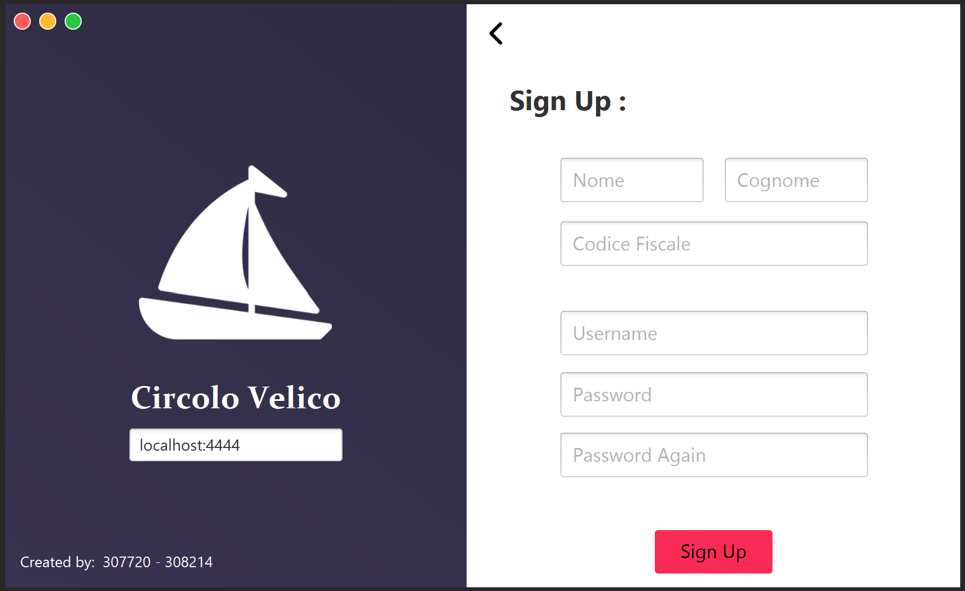Nel caso in cui non si è ancora registrati all’interno del sistema sarà possibile farlo inserendo solamente alcuni dati personali per poi completare l’indirizzo di residenza una volta eseguito l’accesso.

**Avviso:** Verranno visualizzate dei warning in rosso che identificano la tipologia di errore come, ad esempio, che lo username già esiste, password errata, password non combaciano durante la registrazione, codice fiscale già presente.

**Prova:** Da provare è la connessione in remoto, ovvero lanciare il server su un dispositivo esterno e in seconda fase avviare il client su un altro dispositivo differente da quello precedente con l'unico vincolo che siano collegati alla stessa rete wifi o cablata. Questo permetterà, tramite l'apposito campo di testo, l’inserimento dell’indirizzo ip della macchina server e quindi avere una comunicazione remota e non solo locale. Chiaro è che chi possiede il server deve avere in locale anche il database.

**Prova:** Viene messo a disposizione la possibilità di fare testing con due differenti account precedentemente preimpostati, tramite l’utente “user” la cui password “user” è possibile accedervi e visualizzare dei dati già inseriti per trovarsi già in alcuni casi specifici.

Mentre l’utente “vuoto” la cui password risulta “vuoto” serve per mostrare alcune funzionalità extra che possiede un utente al primissimo avvio.

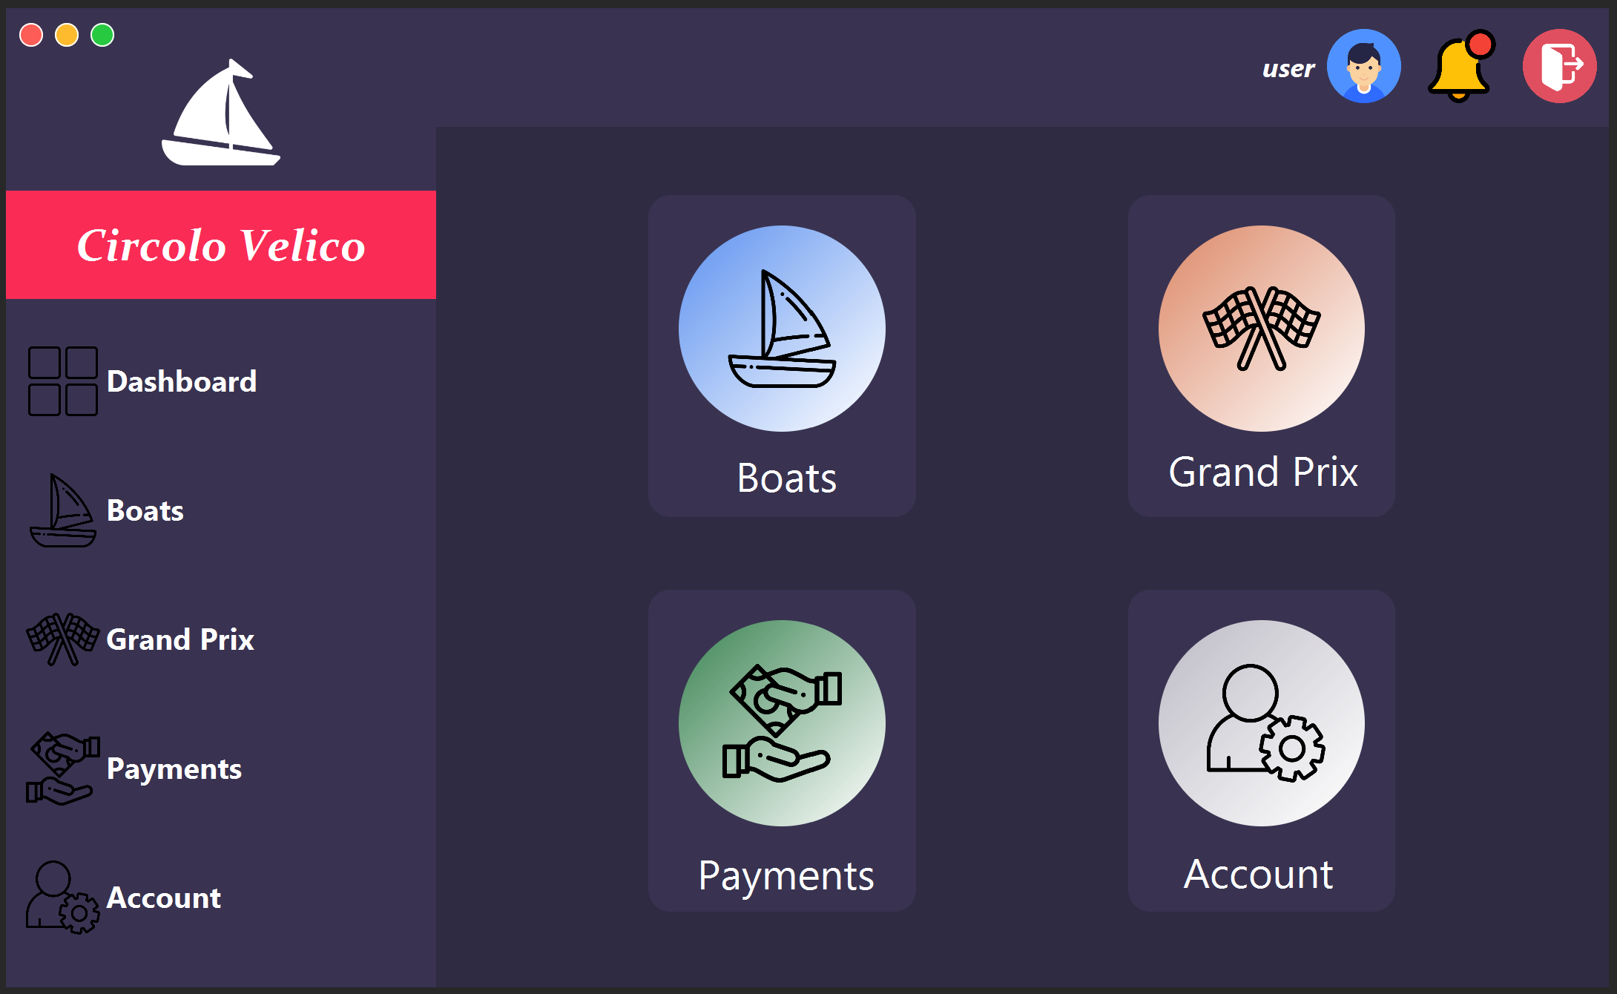

La schermata riportata qua sopra è la pagina principale di ogni utente una volta che effettua il login attraverso le proprie credenziali come mostrato precedentemente. L’utente ha la possibilità di navigare come vuole all’interno dell’applicazione e lo può fare attraverso la barra di navigazione laterale oppure nella pagina di “**Dashboard**” con l’utilizzo delle schede apposite.

Ogni schermata presenta un’interfaccia semplice ed intuitiva in maniera tale da rendere l’esperienza dell’utente più rapida ed intuitiva. Sono presenti, inoltre, i pulsanti di “**Notifica**” e “**Logout**”.

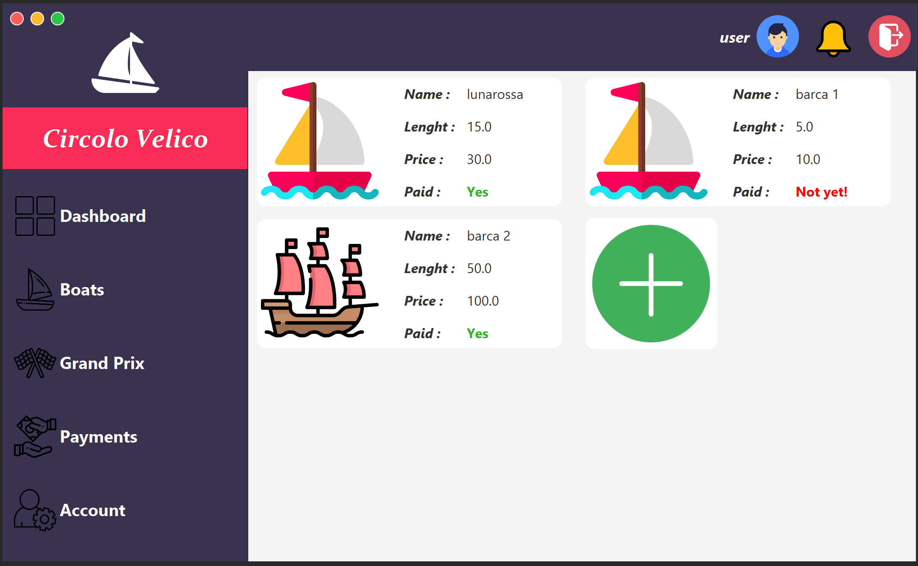

Nel caso di mancato pagamento come mostrato nell’esempio è possibile eseguire il pagamento semplicemente cliccando sulla barca in questione e in seguito all’inserimento dei dati bancari è possibile eseguire la transazione.

Viene presentata la schermata “**Boats**”. Al suo interno possiamo trovare tutte le barche proprietarie dell’utente loggato. Inoltre, è possibile andare a vedere tramite il parametro “**paid**” se una barca ha già pagato il l’attracco al porto oppure no.

Attraverso il “**bottone verde +**” è possibile eseguire l’azione di aggiunta imbarcazione attraverso l’inserimento dei dati di quest’ultima e decidere se pagare l’attracco subito o in un secondo momento.

**Prova:** cliccare sul pulsante “**+**” e aggiungere prima una barca senza pagarla e successivamente provare ad aggiungere una barca pagandola attraverso i metodi a disposizione (bonifico o carta di credito).

**Prova:** cliccando sulla scheda di una barca è possibile anche procedere per la cancellazione dal sistema oppure andare ad effettuare il pagamento qual ora ce ne fosse la necessità.

Schermata “**Payments**” ovvero la schermata che rappresenta le carte di credito abbinate al proprio account con la quale è possibile effettuare i diversi pagamenti.

È possibile anche interagire con le carte visualizzare o aggiungere un nuovo sistema di pagamento.

**Prova:** Essendo simile alla visualizzazione delle barche (vista sopra), prova ad aggiungere un nuovo metodo di pagamento.

**Prova:** Cliccando sulla carta è possibile procedere per l’eliminazione di essa.

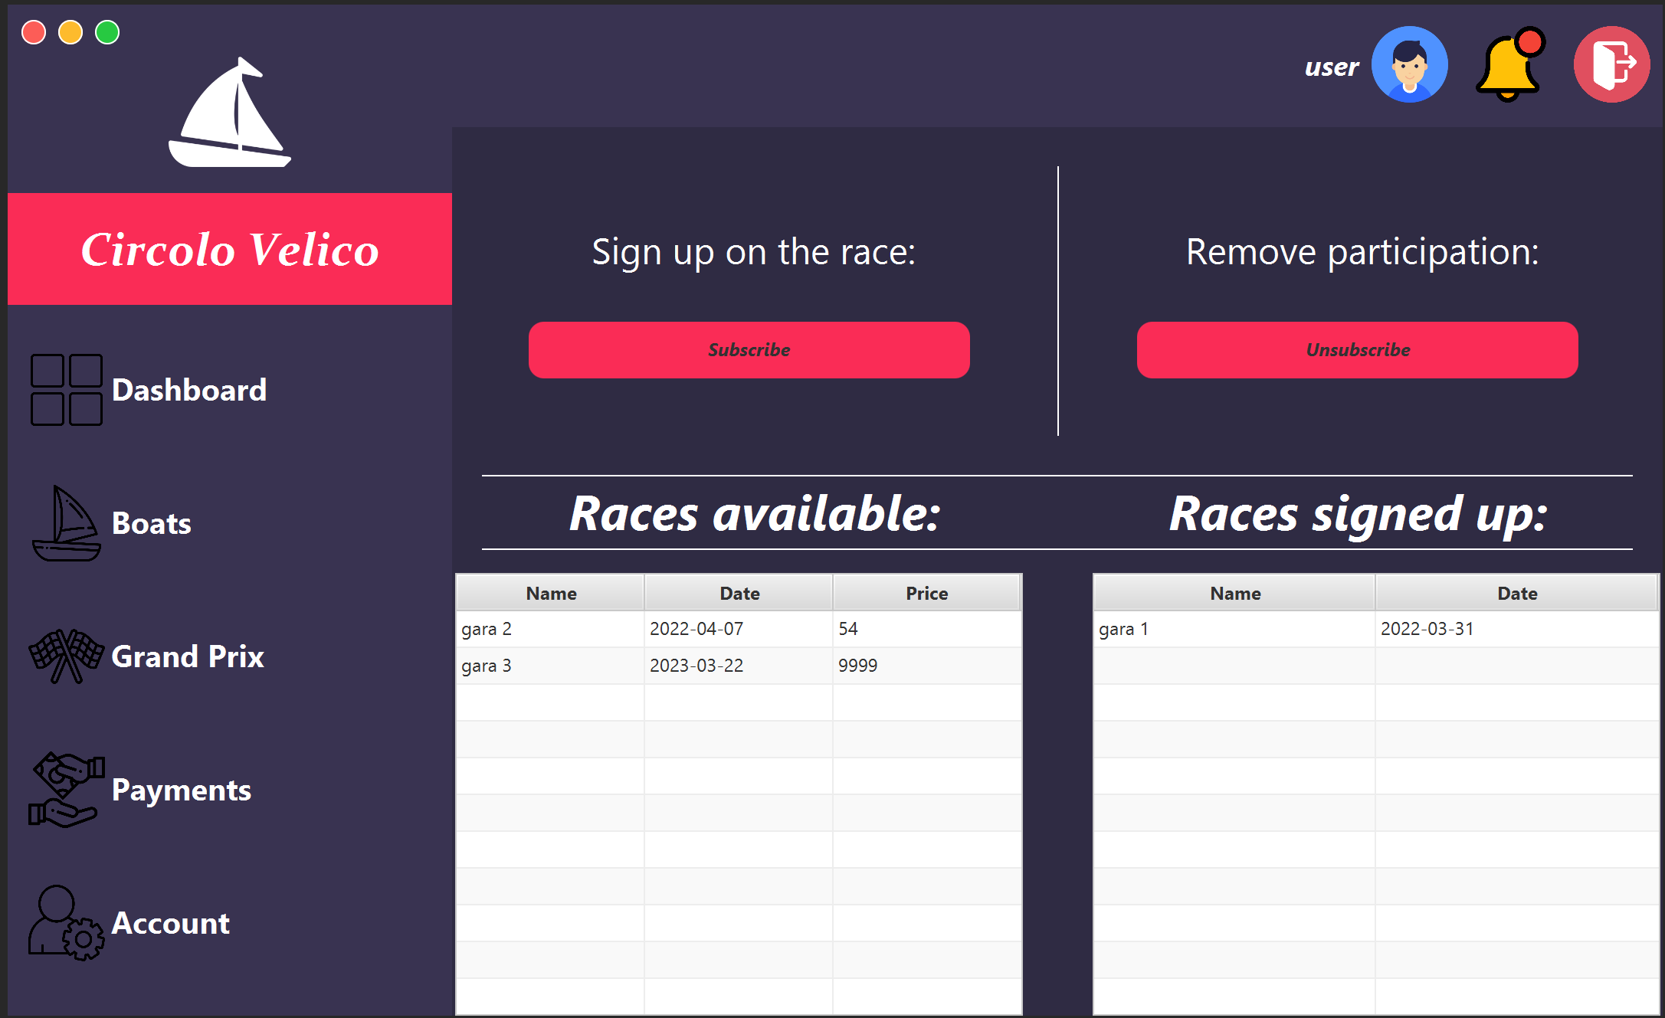

È possibile, fino al giorno precedente alla gara, selezionando la gara, disiscriversi ad essa. Questo però non eseguirà alcun rimborso della quota di partecipazione alla gara.

Selezionando una tra le gare disponibili è possibile parteciparvi pagando la quota di accesso e la barca con la quale si vuole partecipare.

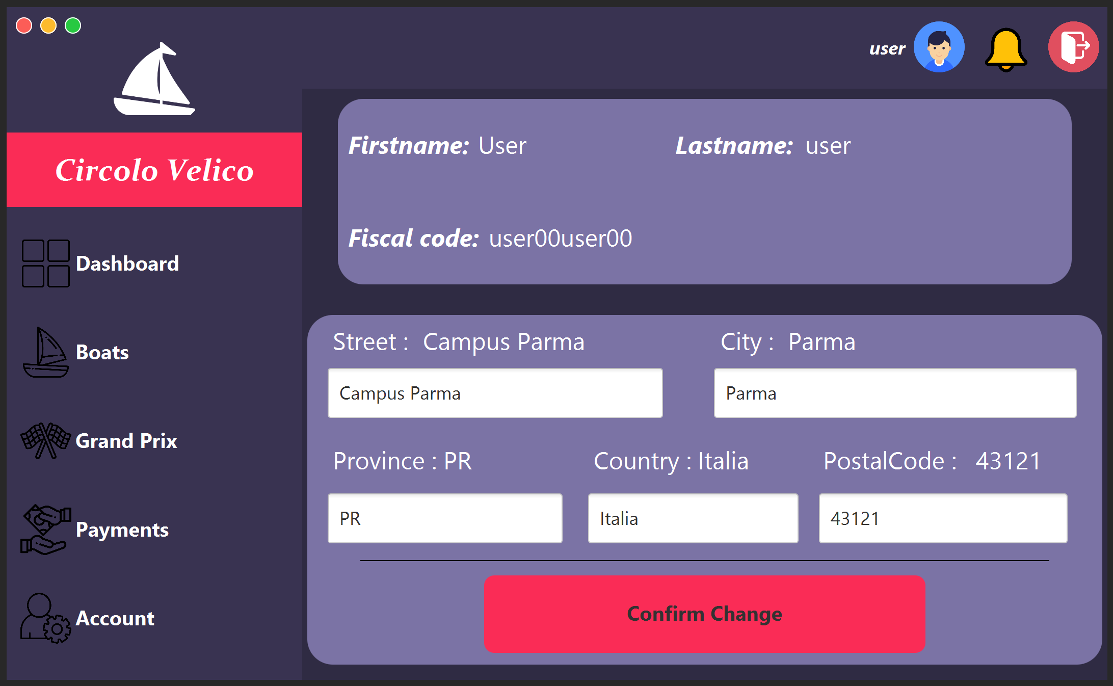Questa schermata fornisce tutte le indicazioni che riguardano l’utente. Nello specifico: **Nome, Cognome, Codice Fiscale.**

Viene inoltre considerata la possibilità di modificare il proprio indirizzo di residenza tramite una semplice box nel quale inserire i propri dati.

# Avvio Client come Staff

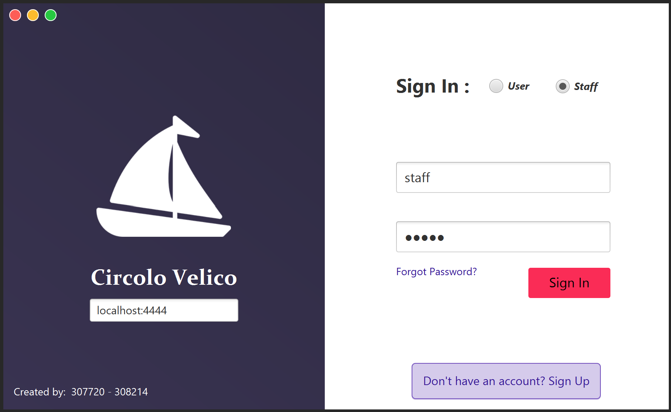**Avviso:** Essendo la stessa schermata del client si deve andare a cambiare la tipologia di login e selezionare “**Staff**”.



**Prova:** viene fornito per provare l’account “staff” che possiede privilegi base; “admin” invece possiede tutti i privilegi necessari per compiere modifiche al DB.

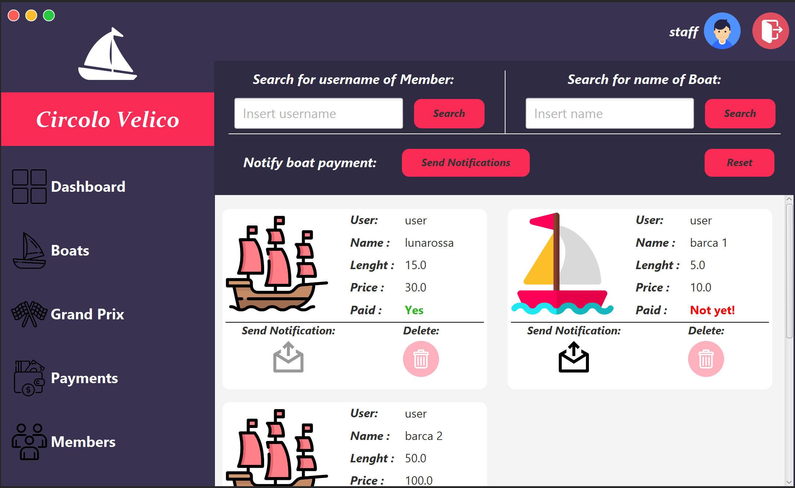

Questa mostrata rappresenta la schermata di gestione delle imbarcazioni dei differenti utenti presenti all’interno del sistema.

Come si nota dalla schermata sopra uno staff può effettuare ricerche delle barche tramite “username” dell’utente che possiede la barca oppure “nome” della barca in questione.

Inoltre, uno **staff** ha la possibilità di mandare una notifica a tutti quegli utenti che necessitano di pagare una barca oppure inviare una notifica al singolo utente tramite il pulsante messo a disposizione sulla scheda della barca.

Lo **staff** può anche gestire tutto quello che riguarda le gare: creandone una nuova oppure eliminando.

**Avviso:** sarà il sistema in automatico a gestire ed eliminare le gare passate producendo un vincitore casuale tra i partecipanti alla competizione.

Lo **staff** ha anche la possibilità di visualizzare le transazioni eseguite ed eseguire una ricerca su di essa in base alle varie esigenze: pagamenti delle imbarcazioni, pagamenti delle gare o pagamenti per l’abbonamento al circolo.

Lo **staff**, tramite la schermata di gestione dei membri può visualizzare secondi alcuni campi preimpostati i membri iscritti al circolo.

L’**admin** invece possiede alcuni *privilegi* in più rispetto ad un normale staff come quello di eliminare una imbarcazione o eliminare un membro.

**Avviso:** ogni schermata, al momento della visualizzazione, esegue un aggiornamento al database ogni 10 secondi così da avere una miglior gestione e manutenzione del software.

**Suggerimento:** provare ad eseguire l’accesso tramite le credenziali già fornite come: “staff” e password “staff” per avere un accesso con bassi privilegi. Mentre se si vuole avere la massima autorità procedere tramite “admin” e password “admin”.

# Utilizzo dei file JAR

Vengono forniti assieme al progetto due file **.jar** che rappresentato il client e il server.

Tramite un doppio click su di essi è possibile eseguire il sotfware senza necessariamente possedere le varie librerie ed eseguire una build del sistema tramite ambienti di sviluppo.

